作者简介：

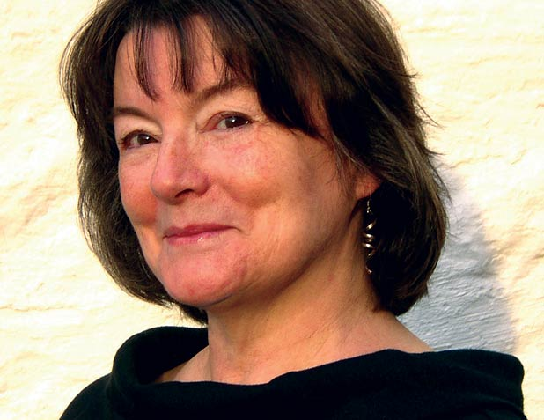
玛丽·史崔根（Mari Strachan）出生于威尔士。从卡迪夫大学毕业后，她一直从事图书馆管理员的工作，从学术图书馆到公共图书馆，从监狱图书馆到学校图书馆，期间也曾偶尔尝试过其它职业。

2007年，玛丽从曼切斯特城市大学获得创作性写作艺术硕士学位。她的作品《地球哼著降B调》（The Earth Hums in B Flat）被评为2009年亚马逊新星（Amazon Rising Stars）。玛丽与丈夫现居于威尔士西部的锡尔迪金。

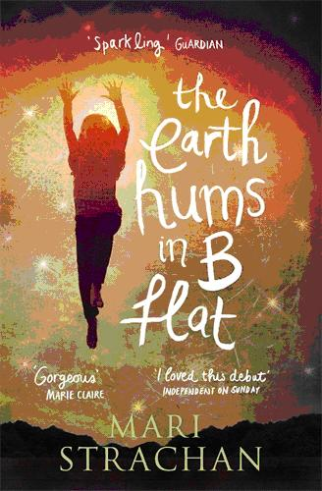
中文书名：《天黑黑》
英文书名：The Earth Hums in B Flat
作 者：Mari Strachan
出 版 社：Canongate
代理公司：ANA/Nicole
出版日期：2009年4月
页 数：300页
审读资料：电子稿
类 型：文学
版权已授：挪威(Aschehoug)，瑞士(Forum)，西班牙(Espasa)，法国(Laffont)，意大利(Piemme)，德国(Dumont)，荷兰(De Bezige Bij)，澳大利亚(Text)，瑞典(Forum)，土耳其 (Altin Kitap)

台湾版权已授出。

2009年水石书店（Waterstone）年度新人奖获奖小说

内容简介：

你有没有碰到过这种让人头疼的鬼小孩，满嘴胡说八道。坚持说邻居太太脖子上围的不是狐毛围巾而是一只死去的，眼神凄凉的狐狸；信誓旦旦说他/她会飞，只要一入睡，就可以在梦里飞翔。

当然，从大人的角度这么讲小女孩格温·摩根（Gwenni Morgan）是不公平的。她真会飞。更小的时候甚至不必熟睡就能飞。现在，她一直偷偷练习飞行的办法。具体做法是，坐在椅子上，双手抱住腿，嘴里默默念着：“飞，飞！”好几次，她都差点可以浮起来了。每天入睡后，格温就绕着自己的小镇飞行，倾听它的呼吸声。她得小心些，避开云层里的红龙，还要当心不要飞到海的深处，那里的空气裹着浓浓的盐味，海面下，更有无数双闪亮的眼睛在看她。

格温的妈妈拿她简直没有办法，只好大声警告她不许跟任何人说这些傻话，哀叹自己的呆孩子。可是，妈妈没有留意到格温实际上是很温柔体贴的孩子。格温发现邻居伊凡太太受伤流血了，就主动照顾她，带她的两个小女儿出去玩，还答应以后放了学来照看这两个小女孩。她可怜这两个小丫头。因为，她们的爸爸，伊凡先生离奇失踪。人人都说他抛弃了家庭，一走了之。伊凡太太似乎也对先生回来绝望了。格温却不肯放弃。她答应两个女孩，一定要把她们爸爸找回来，还给她们。

每天夜里，她都努力飞行，寻找伊凡先生的身影。然而，事情渐渐超出了她的掌握。她在梦中看到了可怕的影像。在水库的大坝上，远离小镇的郊外，有模糊的人影。她决心进一步证实梦中的景象，开始寻找蛛丝马迹，挖掘事情的来龙去脉。可是，她没有想到，这将牵涉到她深深喜欢的人们心底最可怕的秘密，甚至会将她们推入绝境。

梦中的景象是否事实？伊凡先生到底怎么了？大人们是否会相信一个小女孩“飞行”中看到的“真相”？她推理得出的真相是否真就如她所以为的那样？当真相大白于天下之后，伊凡一家，格温和她的家人都命运又将发生何种变化呢？

纯真可爱的小女孩

小格温是小说中最迷人的形象。“精灵古怪”四字并不足以形容她的全部。她就如第一次睁开眼睛看见这个天地，这个世界的婴儿一般，我们习以为常的事物到了她的眼睛里都有了奇异的变化。她可以听到妈妈用力嗅东西时，发夹下紧绷的头发都在窃窃私语。

这是那么一本可爱的，用小女孩语气写成的书。她眼中的世界，童话中的精灵还与人类诗意地共存。然而，别人眼中的世界并非如此。她的善良，体贴，同情心却搅起了一场凶险的风暴，将要吞噬她所喜欢的人……

孩子，等你长大了，就懂了

一句话评：“我本来以为会是温馨纯美的童书的，没想到却演变成悬疑伦理剧。”

这是一部让人越看越觉得残忍的小说。格温为她天真的善良付出沉重的代价，她是那么努力想把小朋友的爸爸找回来，还给她们。可她的努力最终却揭露了小镇有史以来最大的秘密——伊凡太太不堪忍受丈夫长期的家庭暴力，谋杀了丈夫。如果没有格温的打岔，伊凡太太可以平静地扮演弃妇，养育自己的两个女儿，或许，还有机会重新结婚，找回幸福。格温自以为是挖掘出来的真相摧毁了两个小女孩快乐温暖的童年，而她最初的目的恰恰是帮助那两个女孩。然而，更值得同情的，或许是格温本人。她此刻还理解不了真相，也无法消化复杂的人伦道德。虽然终其一生，她都将不得不背负着伊凡一家的创伤，那是她必须担负的十字架。

读完小说，不知是佩服作者驾驭小说的能力，还是叹服她的残忍。让那么一个天真烂漫的女孩，用充满诗意的语言，丰盈可爱的意象，在书写儿童眼中充满惊奇与童话的世界之中，却渐渐留出空隙。有意无意之间，让空隙慢慢膨胀，化为黑洞洞的深渊。而在梦想中飞行的格温就乐呵呵的，毫无警觉地向深渊俯冲而去。为什么一本可以成为《芒果街的小屋》一般纯净优美的小说，宫崎骏动画片里飞翔的小女孩，却要在不知不觉演变成柯南探案，挖掘出如《穿条纹衣服的男孩》、《不存在的女儿》那样沉重的真相？

好在，小说最后，格温的世界还没有失去最初的光明与童真。就像威廉姆太太告诉她的那样：“做你必须去做的事情，格温。但是，不要细想。那对你没有好处。” （Do what you have to do, Gwenni. But don’t dwell on things. It’s not good for you.）

若孩子执着于黑白分明的真相时，已看到太多灰色地带的成人，无言以对之外，大概只能给出这样的劝诫。于是，我们会听见小时候听过无数次的话又在自己嘴里响起：“哎，孩子，你长大了就会懂的。”

媒体评介：

“一本温暖的，能唤起你沉眠的感觉的书。在不动声色地讲述一个小孩努力拼凑出她周遭世界的真相。他们的生活，那些人物是那么生动，Mari Strachan隐藏线索和逐步迫近秘密的本事实在令人吃惊。我爱这部小说。”
----2007年英国出版界最炙手可热的新人，凭处女作《曾经失去的》（What Was Lost）同时入围“橘子文学奖”和“布克文学奖”，赢得水石书店（Waterstone）年度最佳新人獎的凯瑟琳·欧弗林（Catherine O'Flynn）

“很容易发现作者为什么能凭处女作赢了水石书店（Waterstone）年度新人奖。诡谲的故事将现实与幻想完美地缝合在一起。”
----《苏格兰星期日报》(Scotland on Sunday)

“虽然小说有时显得童真可爱，其基调却是深沉而动人的。”
---- Waterstone’s Books Quarterly

“温暖，动人，却有神奇地不带一丝伤感的小说。”----《泰晤士报书评》（The Times Review）

谢谢您的阅读！
请将反馈信息发至：齐梦涵（Nicole Qi）
安德鲁·纳伯格联合国际有限公司北京代表处
北京市海淀区中关村大街甲59号中国人民大学文化大厦1705室
邮编：100872
电话：010-82504206
传真：010-82504200
Email：Nicole@nurnberg.com.cn
网址：http://www.nurnberg.com.cn
微博：http://weibo.com/nurnberg
豆瓣小站：http://site.douban.com/110577/

